ВИЧ-инфекция является серьезным заболеванием, которое возникает при попадании вируса иммунодефицита человека в организм.   
  
В карточке вы найдете ответ на вопрос, как ведет себя ВИЧ в организме человека.

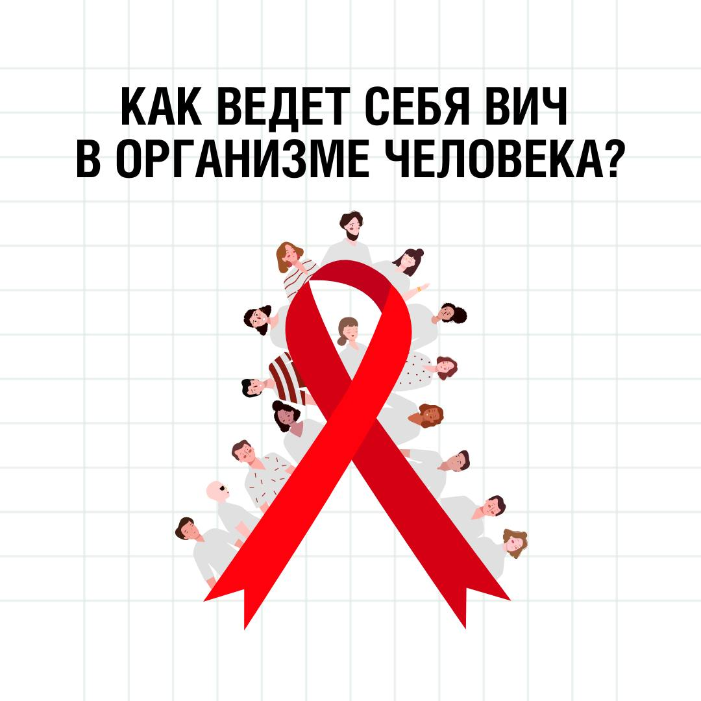

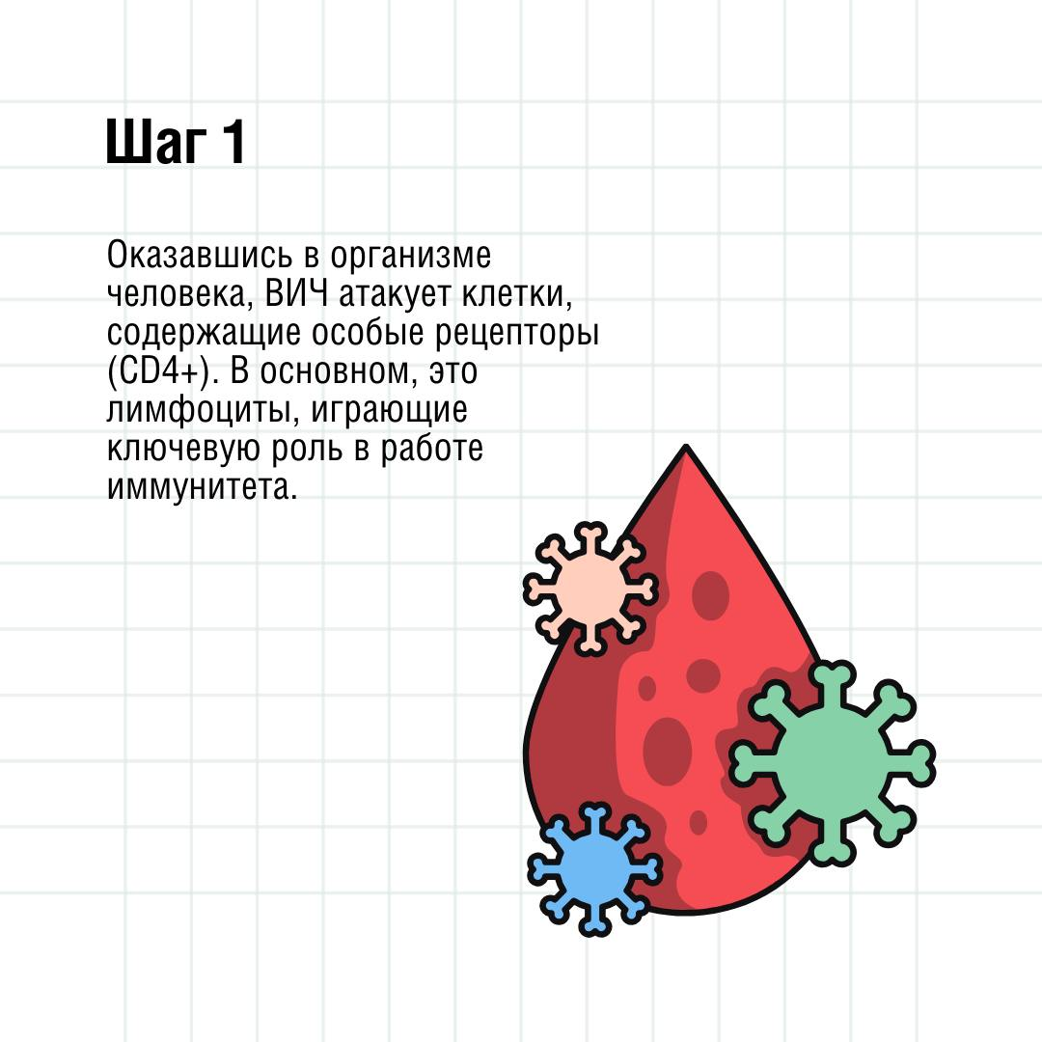     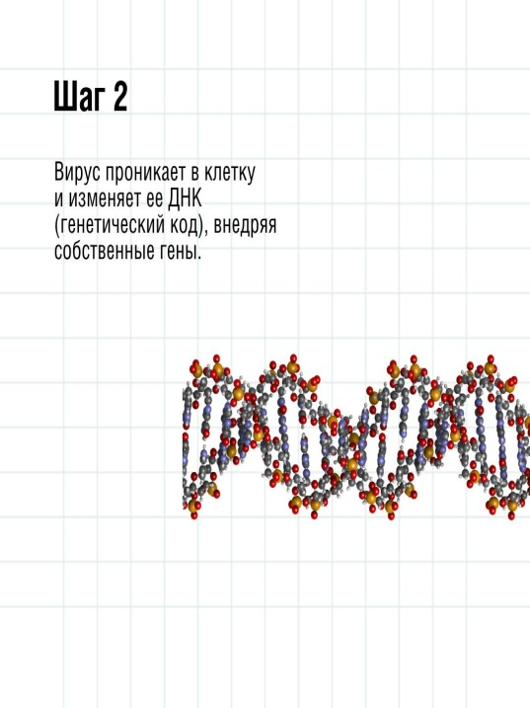  
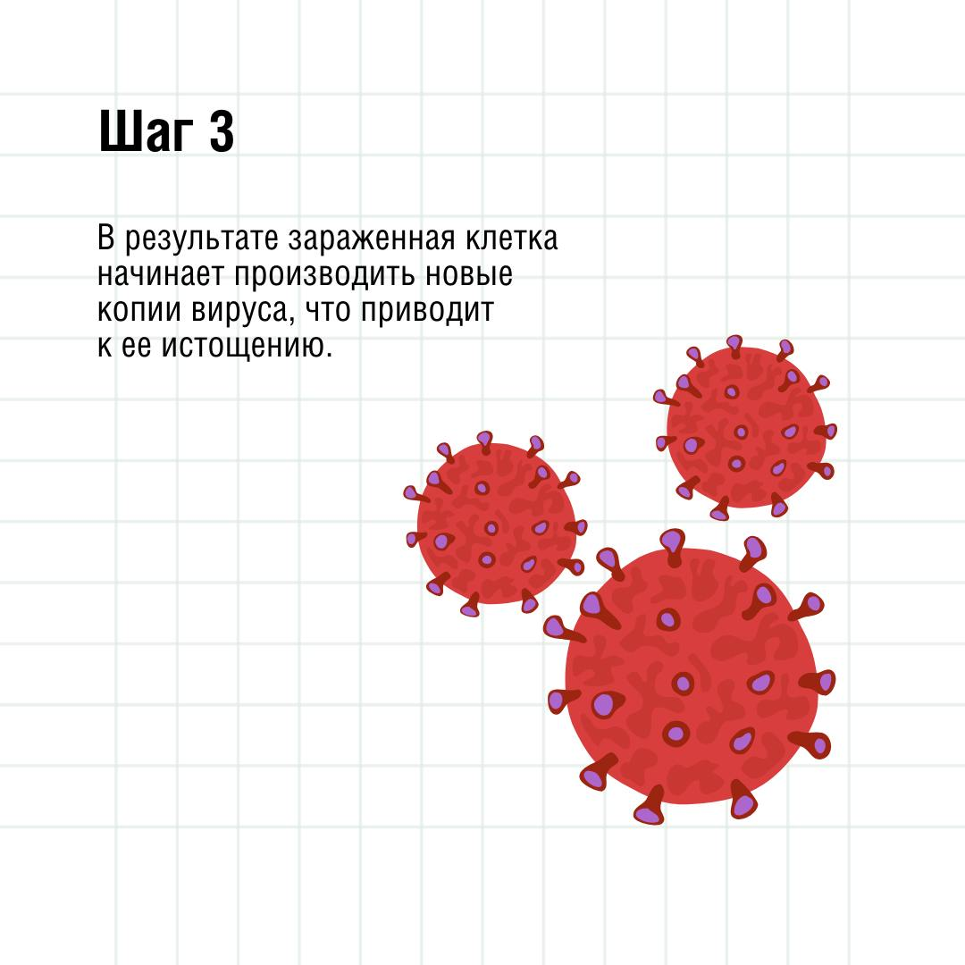     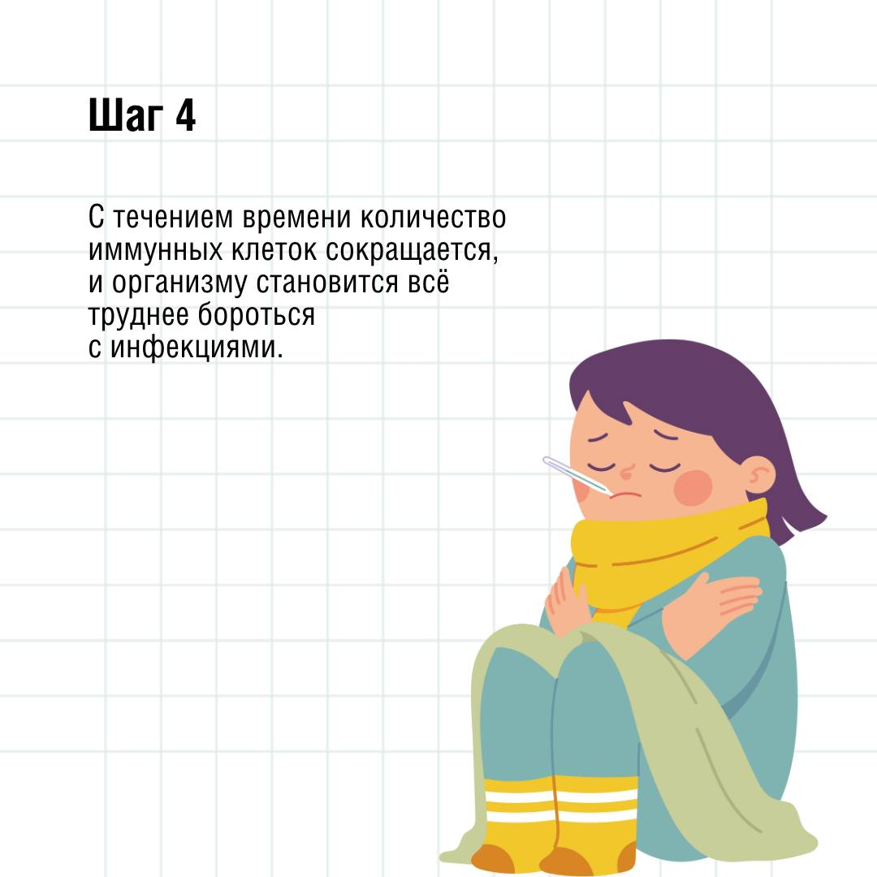  
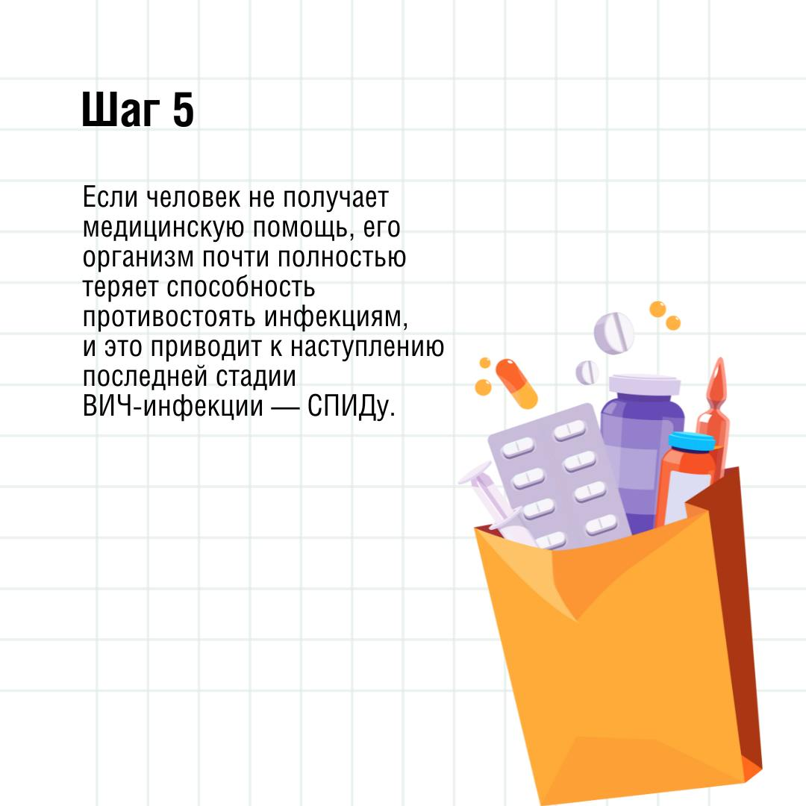     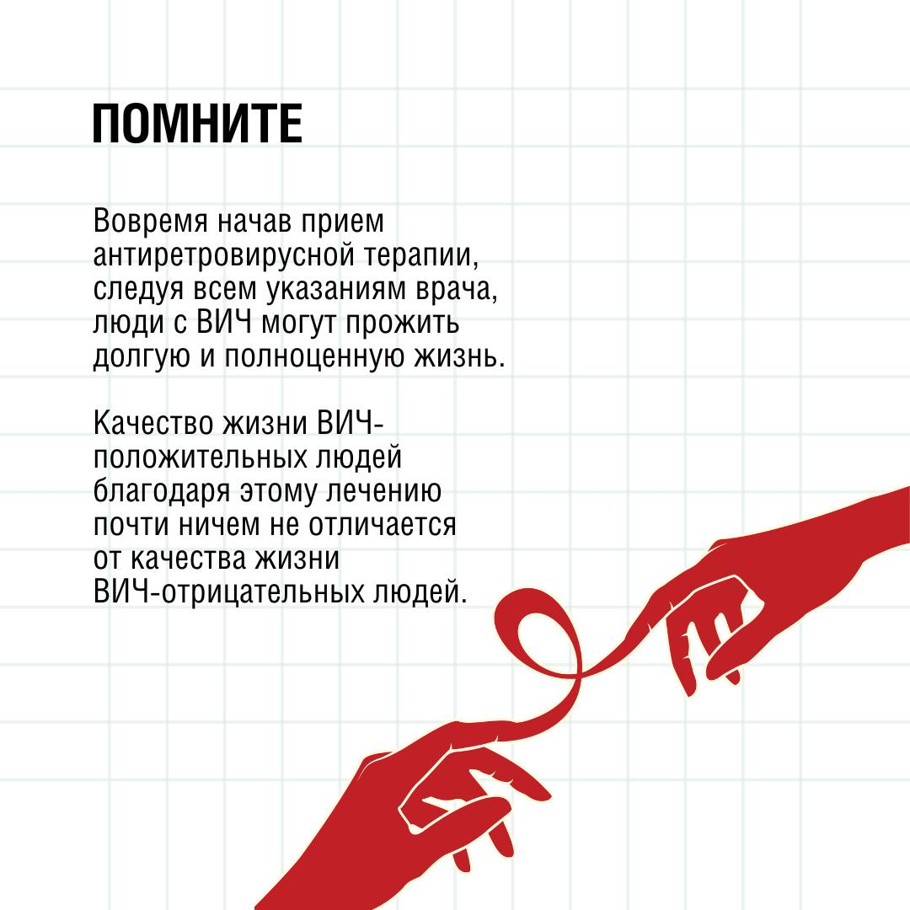

**О рисках передачи вируса иммунодефицита человека**

"ВИЧ можно подхватить через рукопожатие"

**Это миф!**

ВИЧ не передается через:

Рукопожатия

Кашель и чихание

Использование общих столовых приборов

Совместное пользование туалетами и душевыми

Плавание в бассейне

Укусы комаров и других насекомых

**Здоровый человек может спокойно находиться рядом с ВИЧ-инфицированным и жить под одной крышей!**

Важно знать: ВИЧ (вирус иммунодефицита человека) инактивируется при температуре +56°C через 20 минут, а на воздухе вирус погибает даже при комнатной температуре. Обычные дезинфицирующие средства эффективно обезвреживают вирус.

Единственным источником возбудителя является больной человек в любой стадии ВИЧ-инфекции. Вирус может находиться в различных биологических жидкостях: сперме, крови, вагинальном секрете, грудном молоке, слюне, слезах и поте. Однако концентрация вируса в слезах, поте, слюне и моче минимальна, и не является опасной для окружающих.

**Как передается ВИЧ?**

Незащищенные половые контакты с ВИЧ-инфицированным.

Анальные и гомосексуальные половые контакты.

Переливание инфицированной крови.

Использование нестерильных игл и шприцев.

От матери к ребенку (во время беременности, родов, грудного вскармливания).

Нестерильные медицинские манипуляции (татуировки, пирсинг, маникюр).

Контакт медперсонала с кровью и другими жидкостями больных ВИЧ или СПИДом

**Будьте осведомлены о рисках, придерживайтесь фактов, а не мифов. Заботьтесь о своем здоровье!**